Arts visuels
Sentiers des arts
Cahier de visite pour les adultes accompagnateurs

●Les temps archéologiques Sally DUCROW
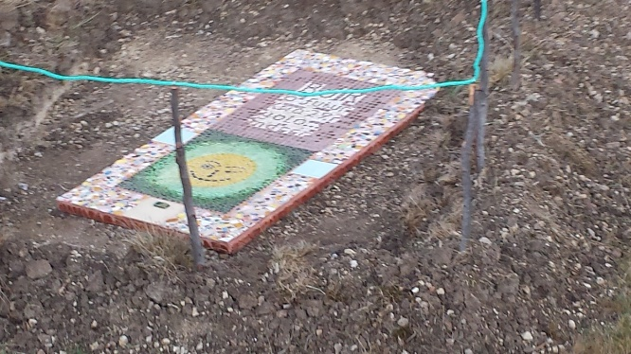

Installation ludique qui porte un message en langage SMS (Mosaïque - aspect bande dessinée.

Cette mosaïque est inspirée par les nombreuses découvertes archéologiques de notre région (vestiges néolithiques, romains, médiévaux…), témoignant de l’importance de ce territoire estuarien depuis la préhistoire. Et que laissera notre civilisation actuelle aux générations futures ?
Quel est l’objet le plus emblématique de notre société ? Ce n’est ni un outil agricole, ni une amphore, ni un ustensile de chasse ou de pêche, ni un sarcophage, mais l’indispensable téléphone portable, l’incontournable smartphone. L’installation Les temps archéologiques est une évocation humoristique et ludique d’une fouille archéologique du futur : un message SMS incompréhensible… !

Matériaux :
- Eléments naturels trouvés sur site ou de recyclage : terre cuite, galets noirs, vaisselle, pâte de verre, verre dépoli par la mer.

→ Observer l’œuvre au sol à côté et sur le pont

● Les grandes aigrettes de Jean Philippe MONNARD
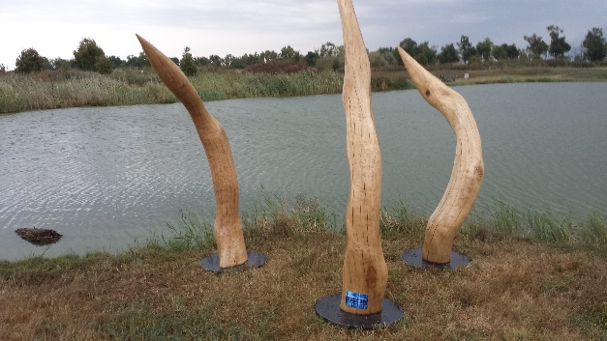

2 sculptures triptyques en chêne massif représentant des oiseaux en lien avec la faune du littoral et orientant le regard vers les particularités des paysages

Matériaux :
- Chêne massif
- fer à béton
- galets

→ Observer les reflets des bois sur l’eau (c’est aussi l’occasion d’aborder la notion de choix de l’emplacement des œuvres sur le site).

● Tous dans le même bateau de Christian Pierrefixe dit « Ducroc »
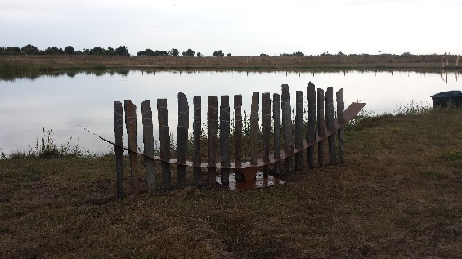

Sculpture linéaire symbolisant : l’eau de la Gironde représentée par les lignes ondulantes, les bateaux et tout ce qui navigue représentés par un cintre métallique et le travail des hommes et leurs actions représentés par les piquets de vigne en ardoise (schiste).

Matériaux :
-Schiste
- Métal

→ Exercices sur place ou à l’école:
- piquets avec des signes, dessiner les signes correspondant sur chaque piquet
- remettre les piquets dans l’ordre (en fonction des signes)
→ Observer que le schiste offre des effets différents suivant comment on le travaille (cf signes sur le piquet)
→ Les piquets portent des chiffres gravés en bas, se demander pourquoi ?

● Bois d’ébène de Michel BACHELET
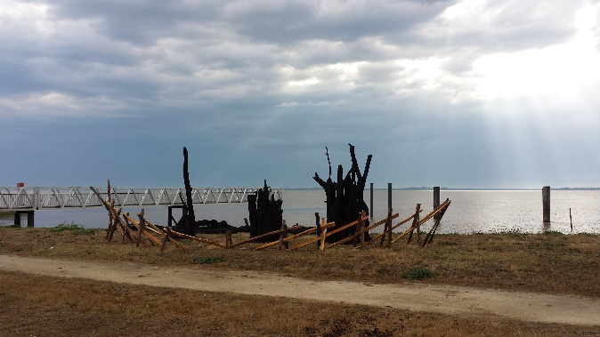

Installation évoquant l’essor économique de l’estuaire de la Gironde et plus particulièrement le port de Bordeaux au XVII° et XVIII siècle : le commerce triangulaire.
Composé de 3 groupes de troncs noircis par le feu enchaînés avec des cordes de chanvre, dans une barque stylisée en branches de sarments de vigne. Ces groupes représentent les femmes, les hommes et les enfants.

Matériaux :
- Troncs de bois flotté calcinés (bois trouvé sur le site et calciné également sur site)
- Branches de sarment de vignes tressées
- Cordage de chanvre

→ Observer le bois avant et après calcination

● La bande à piballe de Sophie Marty Edward

Installation composée de tirages papier découpés en noir et blanc représentant la richesse du patrimoine naturel aquatique de la Gironde (39m² de superficie).
Inspiration des planches de L’encyclopédie de Diderot.

Afficher ce qui est caché, montrer à voir l’étendue et la richesse du domaine patrimonial naturel aquatique de la Gironde ; détailler les espèces en présence ; être didactique tout en restant ludique et offrir au regard la beauté et l’étrangeté de certains spécimens de poissons peuplant l’estuaire…Voici l’objectif de La bande à Pibale de Sophie Marty-Edward, inspirée des planches esthétiques en noir et blanc de l’Encyclopédie du Siècle des Lumières de Diderot et d’Alembert ainsi que des naturalistes. La faune de l’estuaire est croquée sous le crayon de cette artiste et retravaillée par ordinateur pour révéler au public, ce monde sensible mis à mal par les pollutions de l’homme.

Matériaux :
- Impression sur papier affiche sur dos bleu, colle naturelle.

→ Observer comment les poissons ont été détourés

● Reliance de Vivian AUBRY CORVISIER
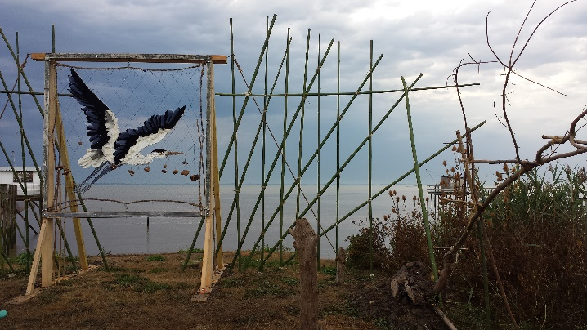

L’installation Reliance raconte une histoire propre au lieu et s’inscrit dans le cadre de recherches thématiques et plastiques autour des Capteurs de rêves visant à entrer en communication avec la nature et à créer avec elle, une œuvre symbolique. Le capteur de rêves, dans la tradition amérindienne, permettrait de ne laisser filtrer dans la mémoire du matin que les bons rêves, laissant les cauchemars à l’oubli.
Le message de cette œuvre est un dialogue entre l’homme et les éléments libres et sauvages de la nature. L’évocation d’un vol d’oiseau, d’un héron, incite le public à, lui aussi, prendre son envol vers le monde de l’imaginaire et des grands espaces, tant physiques que spirituels : « choisir son chemin et ne garder que la voie des rêves propices à ré enchanter la vie ».

Matériaux :
- filets de pêche, cordes, nasses, bambous à récupérer sur place.

● Our first house de Maurizio PERRON

L’installation Our first house de Maurizio Perron est une allégorie de la maison. Une maison dont seule la porte et les fenêtres vernissées comme des cartes de jeux apparaissent dans le paysage…Reste au public à imaginer ces espaces vides et de leur donner forme. L’artiste aime recycler des pièces de bois telles que des vieilles portes chargées d’histoire afin de leur donner une seconde vie. Le thème des portes est important surtout pour le significat de l’objet : une porte, c’est par définition un ouvrage en matériaux divers qui permet l’accès à un édifice ou à un lieu quelconque et de fait, qui en permet également sa fermeture. C’est un élément qui sépare le monde extérieur du monde intime…

Matériaux :
- Vieilles portes de bois.

● Terre de traces d’Isaab
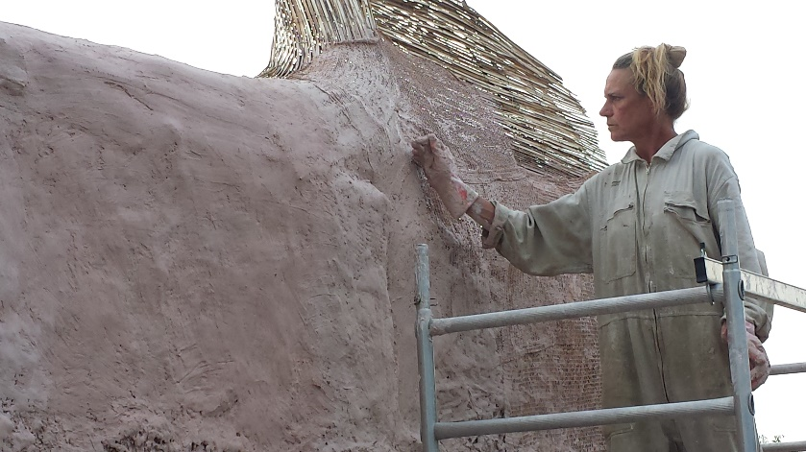
Création d’une sculpture monumentale en terre et plâtre coloré représentant les empreintes de l’homme et ses traces sur le territoire, tel des chemins croisés.
Deux pans imbriqués l’un dans l’autre, enchâssés comme après un violent mouvement de terrain se dressant devant le public et modifiant sa perception du paysage…

Depuis les origines du monde, l’Homme laisse ses empreintes sur le sol, inexorablement recouvertes au cours des époques...Sous nos pas se trouvent les vestiges enfouis de vies passées. Montrer ces traces qui se transforment au fil du temps et qui le plus souvent disparaissent, est une constante dans le travail d’Isab et également pour l’artiste sculpteur, Sandrine Boutté qui a collaboré à la mise en œuvre de ce projet, tant dans sa conception que dans sa réalisation in situ.

L’installation Terre de traces est une capture de ces moments... Au milieu de ces espaces naturels sans fin, la terre s’étend à perte d’horizon, travaillée, tracées, labourée, … une terre dans et sur laquelle des traces s’inscrivent et s’ancrent sous l’action de la nature et des éléments, de l’eau et des ruissèlements, du vent, des plantes, des animaux, et finalement, de celle de l’Homme.
Imaginer un brusque mouvement de terrain, un choc entre plaques tectoniques, tel un séisme, la terre se dresse devant nous… Face à cette installation, le public est à la croisée des chemins … face à sa propre voie.
Et si ce brusque mouvement de terrain devait tout remettre en question ?
Moment magique où tout est une question de choix...

Matériaux :
- Pour la structure : bambous et fers à béton
- Pour la surface : terre, plâtre coloré, toiles
- Plaques de 4X4m environ

● Si le vent s’y prête d’Alixire

Hommage à l’héritage historique et au passé maritime glorieux des bateaux sillonnant l’estuaire. (Référence aux voiliers d’antan et au vent omniprésent sur ces terres d’horizontalité.)
Installation de 4 mâts aux voiles carrées : silhouettes fantomatiques de ces anciens navires tels L’Hermione ou Le Belem.

C’est en étudiant l’œuvre gravée de Rembrandt qu’Alixire s’est aperçue que s’il était impossible de dessiner le vent, il était par contre concevable d’en camper ses effets. Le vent s’inscrit au cœur de l’œuvre. L’intention de l’artiste avec l’installation Si le vent s’y prête, est de capter les chuchotis comme les hurlements du vent à travers les mâts parés de voiles diaphanes afin d’initier un dialogue entre l’Homme et la Nature.
Au cœur de ce paysage grandiose, entre terre et eau quasi désertique n’ayant pour seule limite que l’horizon, les mâts de ce bateau imaginaire s’imposent dans ce paysage à l’horizontalité quasi parfaite comme des sentinelles, gardiennes d’un passé maritime glorieux. Un hommage fait aux princes des mers sillonnant encore l’estuaire : l’Hermione et Le Belem.
Entre rêve et réalité, entre hallucinations ou mirages, le public doit se laisser emporter par cette vision propice au lâcher-prise.

Matériaux :
- 4 poteaux de lignes de 6 m
- Filets pare-grêle
- Cannes de bambou
- Cordages
- Plots de lestages
- Poulies de gorges.
→ Les enfants sur site observent puis écoutent les sons produits par cette œuvre

